中科易达无线排队叫号精简方案

- 系统结构图：

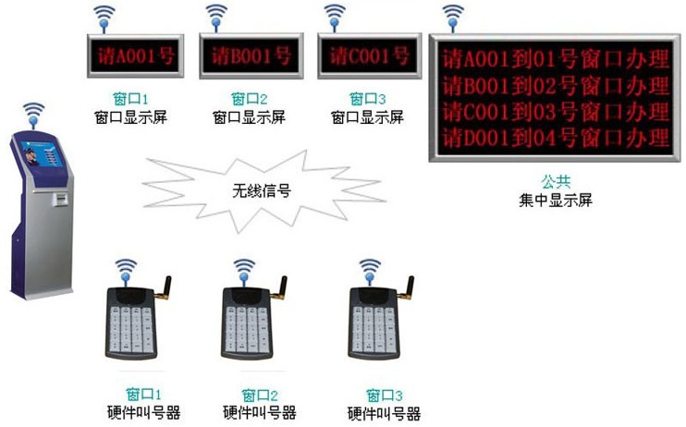

- 系统特点：
- 全无线通讯,无需布线,安装简单，只需插电，固定好LED即可使用。
- 傻瓜化,模块化设计,操作简单;可自定义业务，取票界面。
- 工业级配置,高稳定性,维护简单，系统一键还原功能。
- 设计人性化,可满足各种复杂的排队需求;如重呼，特呼，VIP排队等

中科易达智能无线排队叫号系统,应泛应用于医院、国内外银行，证券，保险公司,政务服务中心，公安，工商，税务，车管所，技术监督部门，信访等部门。各种客服中心，4S店，餐饮，企业售后服务中心等服务场所。

- 排队流程：
- 客人来到取号机自助取号。
- 自助取号机打印排队小票。
- 客人领取小票在等候区等候。
- 工作人员呼叫。
- 语音、显示提示到指定窗口办理业务。
- 业务办理。
- 办理完成离开，工作人员呼叫下一位病人。

- 排队系统产品介绍
产品名称 | 图片照片 | 型号、规格
触  摸  屏  取  号  机 | 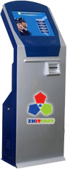 | 型号：ZK-SHL1701  技术参数：  （1）17液晶显示屏，纯钢制金属烤漆机柜  （2）17触摸屏，采用红外或电阻触摸技术，保证触摸次数在5000万次以上。  - 爱普生532高速热敏打印机  - 工业级控制主机(信步ATOM D425工控主板， 2G内存， 32G固态硬盘)  （5）通讯转换器、  （6）语音系统、•配置功放和音响系统，可提供多种音效格式的提示音和背景音乐，  （7）内置功放、喇叭  （8）排队系统管理控制软件。  （9）可显示多项服务队列，并支持二次排队，支持VIP刷卡排队
排队系统软件 | 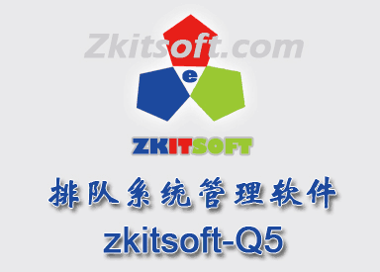 | 型号：ZKitsoft-Q5  技术参数：  (1)排队系统管理控制软件。  (2)可显示多项服务队列，并支持二次排队，支持VIP刷卡排队.  (3)支持自助或者刷卡（二代证）取号。  (4)支持评价系统。
呼  叫  器 | 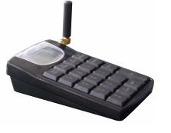 | 型号：ZK-CAW1900  技术参数：19功能按键、双行液晶显示，自带软件设置功能，可调地址和通讯速率，带蜂鸣器，可通过软件控制。键盘上有单色液晶屏，显示当前正在办理业务的顾客号，以及有多少人在排队等信息。内置无线接收器,可接评价器（每窗口一个）
窗口  显示  屏 | 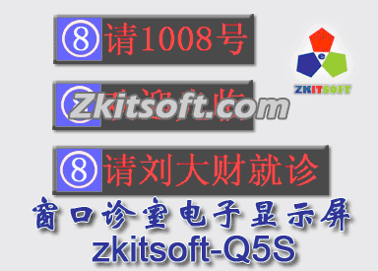 | 型号：ZK-3LDR0401  技术参数：单基色，￠3.75mm， 16点阵， 4个汉字可以根据用户的需求定制各种类型的显示屏，表面为有机玻璃，做了柔光和防反光处理。内置无线接收器（每窗口一个），窗口屏的字数常用的有四字屏。 五字屏。八字屏。
客  户  评  价  器 | 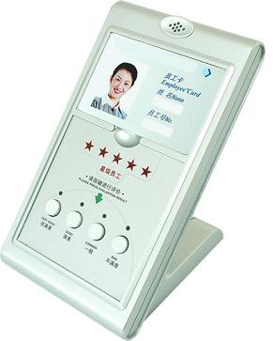 | 型号：ZK-PJ02  技术参数：评价四按键、排队系统无缝对接（也可独立使用）。USB接呼叫器。（可选）
LED综合显示屏 | 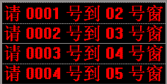 | 型号：ZK-3LDR0804  技术参数：单基色16点阵￠3.75、4行8字  具体行数根据客户的窗口多少再行选择。
无线模块 | 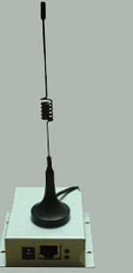 | 型号：ZK-WX01  技术参数：无线模块,连接通讯控制器,使排队取号机与窗口设备无线通讯.  (每套系统需要一个)
通讯控制连接器 | 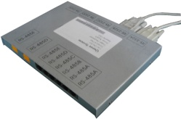 | 型号：ZK-RS01  技术参数：四口通讯接口，可以独立使用，可选装无线模块实现与取号机无线连接•连接器可以独立使用，不受地域限制。  •体积小，方便安装。  •此产品分四口、  （每套系统需要一个）
- 售后服务说明：
1、自贵单位购买我公司产品之日起，我公司对所售产品提供一年免费保修,一个月包换的服务(人为损坏除外)。我公司可以先发配件给客户，客户换好再把坏配件寄回，节约维修时间。
2、超过保修期的, 我们提供维修服务,按故障情况收取成本费用.
3、在保修期内，以下情况将实行有偿维修服务；（1）由于人为或不可抗拒的自然现象而发生的损坏；（2）由于操作不当而造成的故障或损坏；（3）由于对产品的改造、分解、组装而发生的故障或损坏。
- 我公司将对客户提供终生的技术咨询服务。服务热线：0591-87563369

- 排队系统报价清单:
序号 | 产品名称 | 品牌 | 型号 | 单位 | 数量 | 单价 | 金额
1 | 17触摸取号机 | 中科易达 | ZK-SHL1701 | 台
2 | 排队系统管理软件 | 中科易达 | ZKitsoft-Q5 | 套
3 | 通讯控制器 | 中科易达 | ZK-RS01 | 台
4 | 无线模块 | 中科易达 | ZK-WX01 | 个
5 | LED(4字)窗口屏 | 中科易达 | ZK-3LDR0４0１W | 块
6 | LED综合显示屏 | 中科易达 | ZK-3LDR0８０４ | 块
7 | 物理呼叫器(无线) | 中科易达 | ZK-CAW1900 | 个
8 | 窗口评价器 | 中科易达 | ZK-PJ０２ | 个
9 | 功放音箱 | 中科易达 | ZK-Y102 | 套
9 | 工程费 |  |  | 项
10 | 总 价
特别说明：以上以价不含工程费（工程费=差旅费+300人/天），税费另加10%。

福州中科易达计算机有限公司
联系人：黄先生 18950240025
电话：0591-87563369 85563369 传真：转102
地址：福州市福飞南路236号
邮件：zkitsoft@163.com

